附件：滁州学院2020线上读者月活动参与详情

一、参与方式
- 手机下载安装“超星学习通”APP
- 读者使用手机号注册登录后，首页右上角点击输入邀请码“czxy2020”进入活动总页面。
- 在读者月活动栏点击图标参加 答题战“疫”、30分钟打卡、抗疫诗歌接力、“书脸秀”摄影（后两个活动在“活动管理”图标里）。
- 其余活动参与方式见通知页面。
二、活动内容
1、连续21天的30分钟打卡讲座内容如下：
和名师相约——每天30分钟讲座打卡
讲座名称 | 主讲人 | 单位职称
大学时代你该如何阅读？ | 胡翼青 | 南京大学教授
人为什么要阅读？ | 尚重生 | 武汉大学
纸质书vs电子书：阅读新革命 | 朱大可 | 学者，文化批评家，作家"
阅读的难忘境界 | 赵丽宏 | 著名作家、诗人、散文家
史航：阅读带给我的一切 | 史航 | 著名编剧、策划人
芳华易逝，文学永存 | 严歌苓 | 著名作家
葛剑雄：读书与行路 | 葛剑雄 | 复旦大学教授
大学，我们为什么而学习？ | 李工真 | 武汉大学教授
年轻时应该做些什么？ | 魏新 | 作家学者
王安忆：思想比知识更重要 | 王安忆 | 著名作家、文学家、中国作协副主席
人类与疾病的抗争 | 孙万儒 | 中国科学院
今天你愤怒了吗？ | 章劲元 | 华中科技大学
杨振宁：我靠“好奇心”得了诺贝尔奖 | 杨振宁 | 著名物理学家
今天，你表白了吗？ | 费俊峰 | 南京大学
今天我们为什么还需要胡适 | 任剑涛 | 清华大学教授
从审美文化到消费文化 | 赵勇 | 北京师范大学教授
恐惧背后的秘密 | 黄剑波 | 华东师范大学教授
免疫系统：人体内的“军警系统” | 于益芝 | 第二军医大学教授
细菌，是敌是友？ | 陈代杰 | 上海交通大学教授
大学之道，在明明德 | 张汝伦 | 复旦大学教授
“浪漫得要死，狂得要命”的盛唐“诗坛” | 戴建业 | 华中师范大学教授
2、“书脸秀”摄影活动通过“作品展示”栏目上传作品图片、合影图书/期刊资源名称、书籍内容或书评（100字以内）。一组照片视为一件参赛作品，每人限发表一件参赛作品。
摄影作品的格式及内容要求：
- 参赛作品由作者本人拍摄，利用书籍封面做创意摄影，从面部表情到肢体动作都可以成为拍摄内容，内容积极向上，无不良形象出现；
- 参赛作品需未曾在其他摄影比赛中获奖，未曾在其它平面媒体发表。不得借用他人作品；不得加logo、水印、修饰性边框；合成及拼接照片，或其他增加、删减影像内容等影响作品真实性的照片不予参选；
- 摄影作品图片格式建议为JPG，单幅作品文件大小不低于2MB，建议不超过10MB。
摄影作品示例：
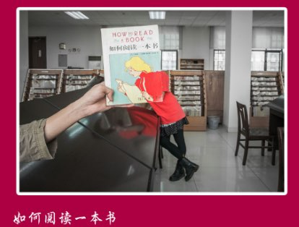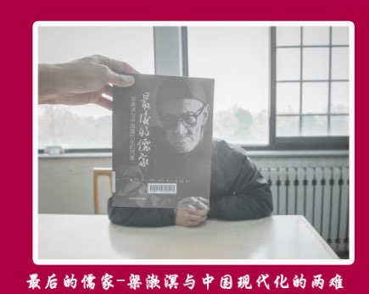
3、其余活动内容见通知页面。
三、奖项设置
1、答题战“疫”设一等奖1名，二等奖3名，三等奖10名，人气奖：50名。
2、21天打卡完成者获得证书，并将从中抽取21名获得奖品。
3、抗疫诗歌入选者都将获得奖品，并将从中评选一等奖1名，二等奖3名，三等奖5名，人气奖10名。
4、“书脸秀”摄影活动将评选一等奖1名，二等奖3名，三等奖5名，人气奖10名。
5、其余活动奖项设置见通知页面。
6、奖项名额为上限，实际可能根据参与情况酌减。
7、各活动奖品可能不同，以实际公布为准。
8、图书馆会根据读者填写信息核实为本校师生后，再进行活动奖品发放。
四、其余活动事项见通知页面。

滁州学院图书馆
2020年4月16日

